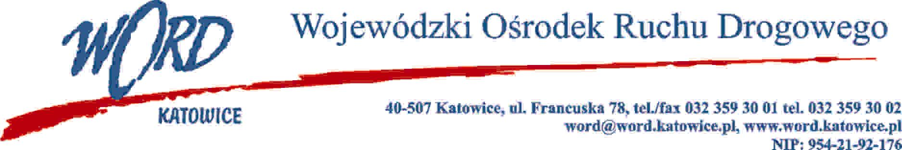
Katowice 11.08.2023 r.
AT-ZP.262.6.13.2023.EG
Zawiadomienie o unieważnieniu czynności oceny i wyboru najkorzystniejszej oferty oraz powtórzeniu czynności oceny ofert w zakresie części nr I dot. postępowania prowadzonego w trybie 275 ust. 1 ustawy PZP pn.: Dostawa paliwa do pojazdów Wojewódzkiego Ośrodka Ruchu Drogowego w Katowicach oraz oddziałów terenowych wraz z kartami flotowymi w częściach I-VI.”
Na podstawie art 16 i 17 ustawy z 11 września 2019 Prawo zamówień publicznych (Dz. U. 2022, poz. 1710 z późn. zm.) Zamawiający zawiadamia o unieważnieniu czynności oceny i wyboru najkorzystniejszej oferty w zakresie części nr I dokonanej w dniu 9.08.2023 r. oraz zawiadamia o powtórzeniu czynności badania i oceny ofert złożonych w przedmiotowym postępowaniu zmierzających do wyboru najkorzystniejszej oferty.
Uzasadnienie:
W formularzu ofertowym dla Zakresu I Wykonawca ORLEN S.A., w Tabeli nr 2 wpisując „ilość litrów paliwa” zamiast 12 492,70 pomyłkowo wpisał 10 150,32. Mając na uwadze powyższe, Zamawiający powtórzy czynność oceny ofert w zakresie części nr I i dokona ponownego wyboru najkorzystniejszej oferty w zakresie zadania dla części I.
Zamawiający zgodnie z art. 253 ustawy Pzp niezwłocznie zawiadomi o wynikach postępowania.
Dyrektor WORD
Krzysztof Przybylski

